MEDIAINFORMATION





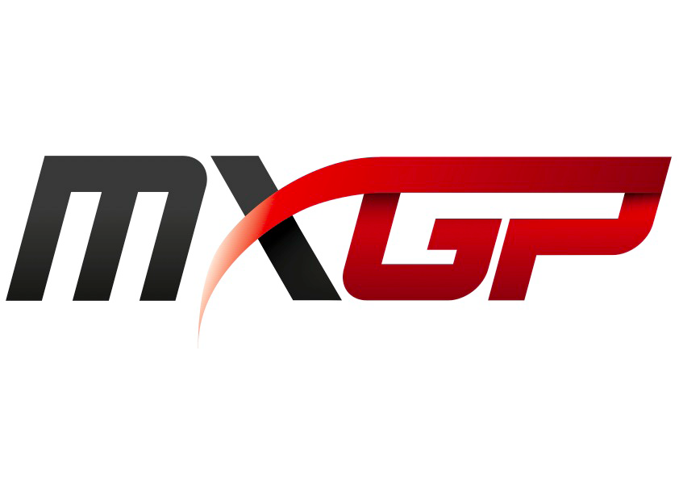

Medien-Kontakt MX-WM Teutschenthal:

Thorsten Horn

Fon: +49(0)172 2575112

E-Mail: media-mxgp@

msc-teutschenthal.de

***

Medien-Kontakt MSC Teutschenthal:

Karola Waterstraat

Fon: +49(0)172 3444984

E-Mail: presse@

msc-teutschenthal.de

***

MSC Teutschenthal

Straße des Friedens 2a

06179 Teutschenthal

Germany

Fon: +49 (0) 34601 2277

Fax: 49 (0) 34601 31670

E-Mail: info@

msc-teutschenthal.de







Medien-Kontakt MX-WM Teutschenthal:

Thorsten Horn

Fon: +49(0)172 2575112

E-Mail: media-mxgp@

msc-teutschenthal.de

***

Medien-Kontakt MSC Teutschenthal:

Karola Waterstraat

Fon: +49(0)172 3444984

E-Mail: presse@

msc-teutschenthal.de

***

MSC Teutschenthal

Straße des Friedens 2a

06179 Teutschenthal

Germany

Fon: +49 (0) 34601 2277

Fax: 49 (0) 34601 31670

E-Mail: info@

msc-teutschenthal.de

09/2019

**Motorsportclub Teutschenthal e.V. im ADAC**

**EINLADUNG PRESSEKONFERENZ**

Sehr geehrte Damen und Herren,

zur Einstimmung auf den Motocross-Weltmeisterschaftslauf „Großer Preis von Deutschland“ am 22. und 23. Juni 2019 in Teutschenthal führen wir am

**Dienstag**, dem **4. Juni 2019**, **11.00 Uhr**

eine

**Pressekonferenz**

im

**Teutschenthaler TALKESSEL**

**Poststraße, 06179 Teutschenthal**

durch,zu der wir Sie hiermit recht herzlich einladen. Dazu werden wir den dortigen VIP-Raum oder die Rennstrecke selbst (je nach Witterung) nutzen.

Als Gesprächspartner erwarten wir neben den Vertretern des veranstaltenden MSC Teutschenthal e. V. im ADAC, dem Vereinsvorsitzenden Jens-Uwe Jahnke und dem Geschäftsführer Andreas Kosbahn, den WM-Piloten Tom Koch. Des Weiteren wird uns unser bester deutscher WM-Pilot der letzten Jahre, Maximilian Nagl, per Videokonferenz zugeschaltet sein. Live vor Ort werden Ihnen des Weiteren unsere Clubfahrer Noah Ludwig und Nick Domann aus den Rahmenklassen EMX250 bzw. EMX125 Rede und Antwort stehen.

Wir würden uns freuen, Sie dabei begrüßen zu dürfen.

Zur besseren Planung bitten wir Sie, Ihre Teilnahme bis zum 31.05.2019 zu bestätigen oder ggf. abzusagen.

Ja, ich nehme an der Pressekonferenz teil.

Nein, ich kann leider nicht teilnehmen.

Name, Vorname

Redaktion

Ihre Antwort senden Sie bitte an die Mail-Adresse:

media-mxgp@msc-teutschenthal.de

Mit freundlichen Grüßen

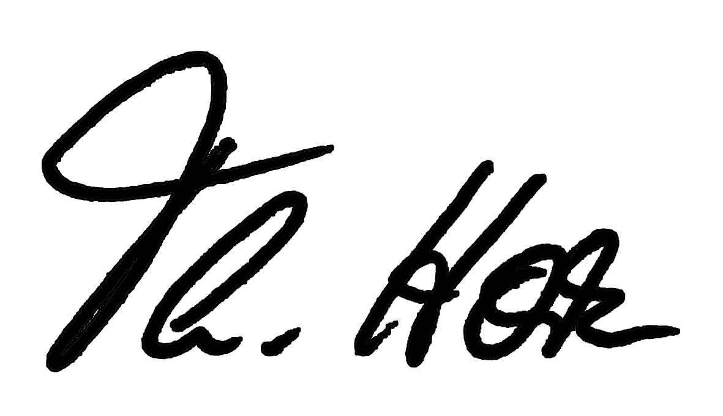

Thorsten Horn